“여호와께서 너의 출입을 지금부터 영원까지 지키시리로다” (시 121:8)

메리 크리스마스!
안녕하세요? 탄자니아에서 인사드립니다.

오늘은 특별히 일 년 사역을 돌아보며 선교 편지를 드립니다.
저희는 기도와 물질로 후원해주시는 동역자 여러분 덕분에 매우 은혜로운 한 해를 보냈습니다.
너무나 감사를 드립니다. 무언가 선물을 드리고 싶은데 기도와 마음밖에 없어서 죄송합니다.

농장에서 있었던 가장 큰 일은 약 10 년간 재정부족으로 방치되었던 훈련원 건축을 주님의 은혜로 마무리 지을 수 있게 된 것입니다. 인간적인 생각으로는 완공을 할 수 있으리라 생각지 못했습니다. 하지만 하나님께서 하시겠다고 하시니 일이 일사천리로 진행되어 미완성으로 있어서
마음에 큰 아픔이었던 훈련원이 아름답게 완공되었고 이제 제자 훈련을 시작하게 되었습니다.
제자 훈련 대상으로 기존의 스탭으로 섬기는 가정의 재교육과 공동체에 새로 허입 되는 한 가정 그리고 올해 지원 협력하게 된 마골래교회 목회자 가정으로 12월 12일부터 시작했습니다.
가정 중심으로 제자 훈련을 원칙으로 하는 이유는 사역이 큰 변화가 없이 목적한대로 가기 위해서 부부가 함께 한 방향을 바라보고 함께 가야 만이 사역의 목적을 이룰 뿐만 아니라 더욱이 저희 사역은 물질을 다스려야 하는 사역으로 부부가 같은 물질관을 공유하는 것이 중요하기 때문입니다. 스탭들의 재교육도 그렇습니다. 하루 한끼 먹고 살기 힘들었던 생활에서 어느 날부터 갑자기 생긴 물질의 여유가 어디서, 어떻게, 무엇으로 터질지 모릅니다. 그래서 4박 5일 함께 먹고 자며 저희 사역의 취지와 물질관등을 점검 그리고 관계 등을 재 설정합니다.
4박5일은 정말 입문의 과정에 불과하지만 성령의 역사가 있기를 기대합니다.
12월 8일부터 신년 1월 초까지는 이곳의 모든 식구들이 아침 저녘으로 시편 120편에서 133편을 가지고 사경회를 하고 있습니다. 일을 겸해서 하기 때문에 다들 피곤하고 힘들지만 하나님 나라를 목적으로 사는 성도의 삶을 살자는 의미로 하고 있습니다. 이 훈련원이 잘 마무리 되었기 때문에 이렇게 안정적으로 훈련을 할 수 있게 하신 것에 대해 너무나 감사 드립니다.
앞으로 소망은 한국의 예수원이나 가나안 농군학교처럼 기독교 정신을 흘려 보내는 노아아크 훈련원이 되길 소망합니다. 앞으로는 훈련원을 중심으로 해서 청소년 수련장을 꿈꿉니다. 다른 한쪽에는 산림 농업 중고등학교를 세우려고 현재 학교부지로 토지 변경 중 입니다. 이 나라의 행정이 좀 더뎌서 시간이 많이 걸리고 있습니다.
태양열 설치를 하여 작은 냉장고 하나도 마련하여 이전에 텐트 생활하던 것에 비하면 너무나 좋습니다.

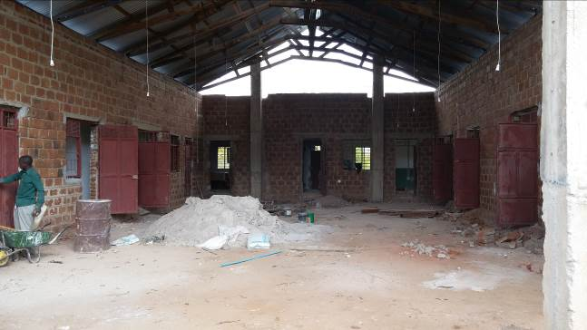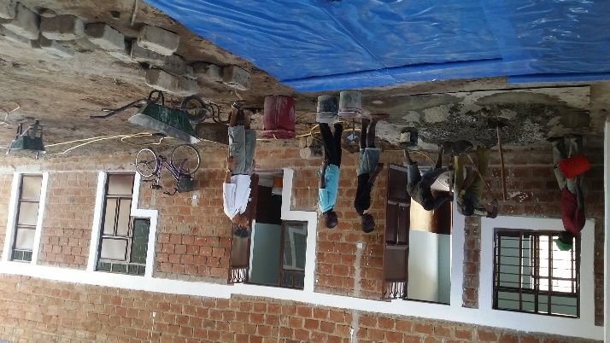
<사진1> 훈련원 공사 <사진 2> 훈련원 공사
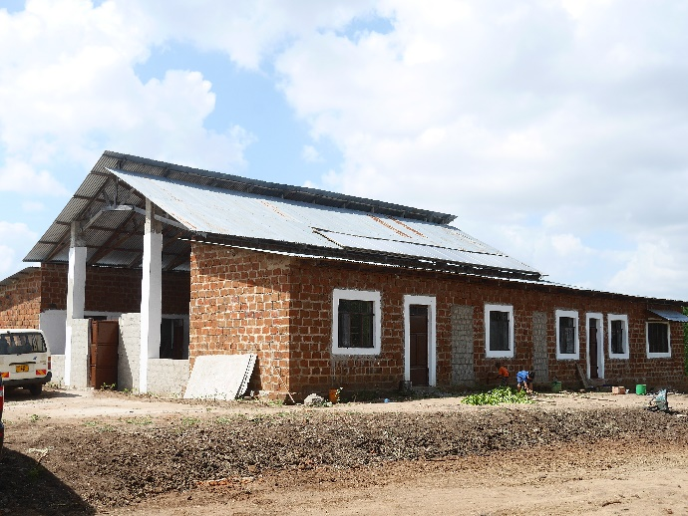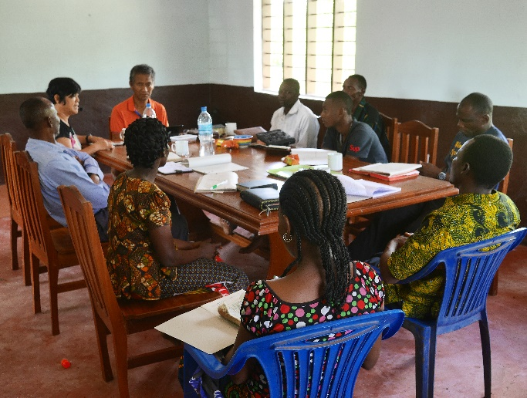
< 사진 3> 훈련원 외부 <사진 4> 제자 훈련

또한 저희 공동체가 믿음으로 더욱 성숙해지는 것을 볼 수 있어서 감사한 한 해였습니다. 현재 저희 공동체는 노아의 방주 농장, 빌리마비타투 교회, 루붕고 교회로 이루어져 있습니다. 조금씩 변동이 있지만 약 15 가정으로 이루어진 저희 공동체는 처음에는 개개인이 각자의 생각을 가지고 들어옵니다. 외국인 선교사에게 무엇을 얻을 수 있지 않을까 기대하며 들어오는 많은 사람들은 십자가를 강조하는 저희 훈련을 버티지 못하고 떠나갑니다. 그 중에서 남은 이들은 깎이고 다듬어지는 과정을 겪고 있습니다. 이번 해에는 공동체 식구들이 서로를 섬기고 사랑하는 모습이 많이 보여 하나님께서 이들을 통해 이루실 일들에 대한 기대가 더욱 커졌습니다. 또한 빌리마비타투 교회 목사님 딸인 파울리나가 11월 한국의 서울대급인 도도마 대학에 입학하였습니다. 파울리나의 학비는 공동체와 교회 식구들이 한푼 한푼 모아 마련하였고 앞으로도 공동체 자녀들의 대학 진학은 공동체에서 책임지기로 약속하였습니다. 파울리나는 교육학을 전공하는데 공부를 마치면 돌아와 공동체를 섬기겠다고 말해 더욱 감동적이었습니다. 공동체가 바로서서 서로를 섬기고 사랑하는 모습이 많은 이들의 모범이 되어 미케세 지역의 전도에 불꽃이 될 수 있도록 기도 부탁드립니다.

또한 농업 연구에도 많은 진척이 있었습니다. 이번 해에는 특별히 양계를 통한 교회 자립에 노력했습니다. 농장에서 계란과 육계를 생산한 후 여러 지역 교회를 통해 판매하여 교회 재정을 도왔는데 좋은 결과가 있었습니다. 또한 젖소와 염소도 새끼를 많이 낳아 내년을 더욱 기대하게 되었습니다. 하나님께서 도우셔서 옥수수와 참깨 농사가 풍년이었습니다. 가뭄이 심한 가운데서도 저희 농장에 하나님께서 때에 맞게 비를 내려주셔서 얻은 결과라 온전히 하나님께 영광을 돌립니다. 하지만 아직 농장 자립을 이루기에는 부족한 부분이 많아 아쉽기도 했습니다. 그 외에도 사료 연구와 비닐하우스 등 물을 절약하기 위한 방법도 연구 중에 있습니다. 또한 지역사회를 돕기 위한 방법으로 닭을 보급하는 것도 진행 중에 있습니다.
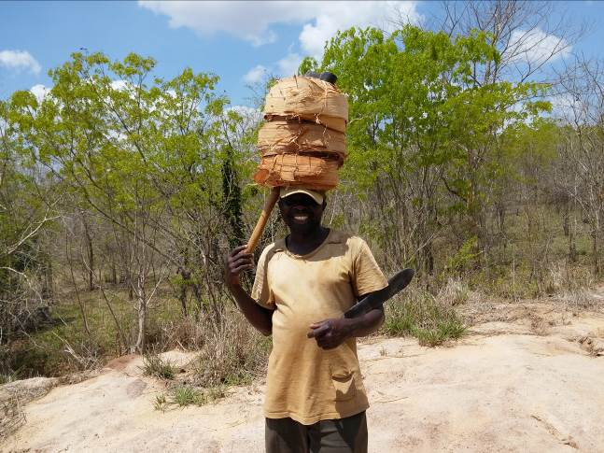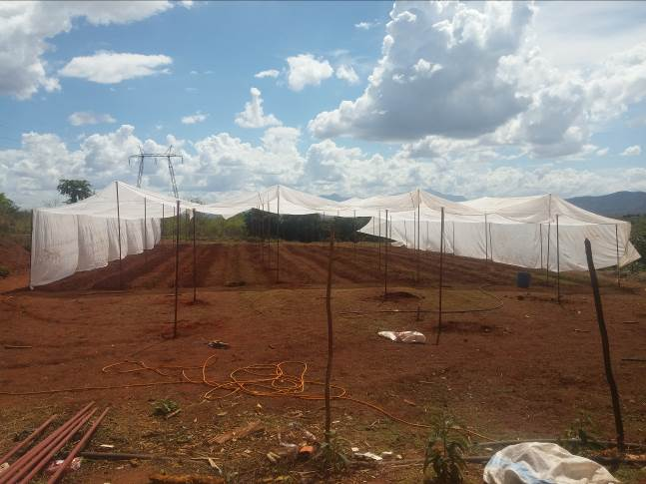
<사진 5> 자재를 나르는 모습 <사진 6> 실험을 위한 네트 하우스 건축
교회 개척에도 진척이 있었습니다. CDP 센터가 있는 루붕고 지역은 저희 농장에서 차로 10 분 정도 떨어진 곳입니다. 저희는 지난 7 년간 공동체 맴버로써 신실하고 성실한 모습을 보인 엘리샤 목사님을 세워 CDP 센터에서 CDP 아이들을 대상으로 루붕고 교회를 개척했습니다. 또한 근처 땅 1 에이커를 구매해 나뭇가지와 코코넛 잎사귀로 교회를 건축 중에 있습니다. 아직은 CDP 교사와 아이들 몇 명 그리고 새롭게 전도된 세 사람이 전부지만 앞으로 황폐한 이 지역의 복음화를 위해 크게 쓰이리라 믿습니다.

또한 마골레 지역에 있는 마골레 교회를 지원하게 되었습니다. 처음 마골레 교회를 지원 하는 방법에 대해서 주변에서 많은 염려를 했었습니다. 지하수를 파주고 교회를 지어주면 목회자가 너무 의존적이 되고 병들 수 있다고 염려를 해서 저도 약간 마음이 불안했었습니다. 그러나 마골레 교회를 건축하면서 지켜보니 하나님께서 오래 전부터 준비시키신 사역자 인 것을 확신하게 되었습니다. 지하수 물을 팔아서 모든 재정을 성도들 중심으로 사용하고 있고 교회 건축도 성도들이 함께 힘껏 참여 하는 모습을 보았습니다. 또한 우리가 지속적으로 재정의 투명성을 요청해 왔는데 매주 토요일은 지하수를 판 재정으로 어린이들을 모아 성경공부도 시키고 있는데 모슬렘 지역사회에서 교회를 잘 세워가고 있는 것 같습니다.
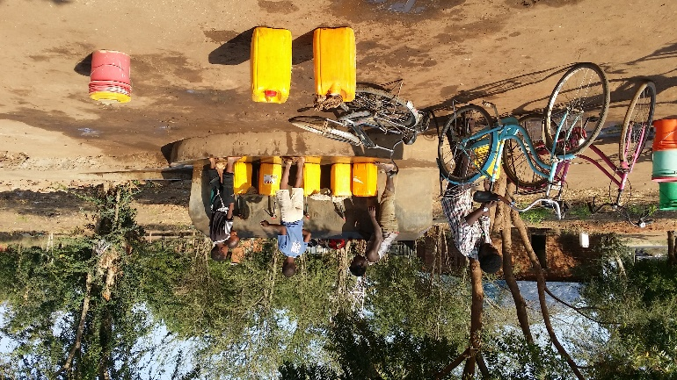 | 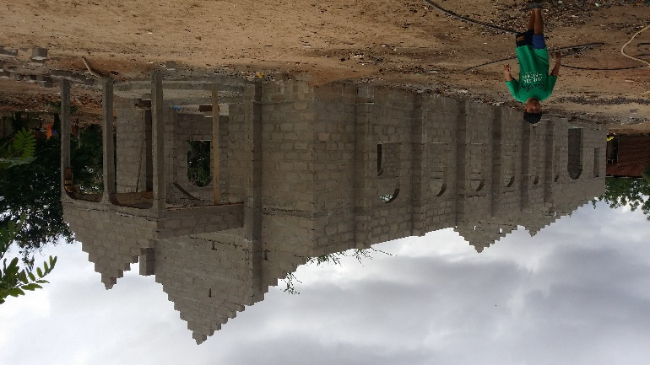
<사진7>지하수를 받으러 온 아이들. | <사진8 >건축중인 마골레 교회와사택

가장 많은 변화가 있었던 곳은 CDP 센터였습니다. 1 월 주광, 은선 부부가 와서 CDP 코디네이터를 맡았습니다. 그 후 아이들의 교육적, 신체적, 영적 영역에서 혁신을 이루기 위해 노력했습니다. 우선 이것저것 조금씩 가르치던 것을 영어 하나로 바꿔 중학교 진학을 준비시켰습니다. 영양 사역을 하는 단체와 협력하여 아이들의 식사를 다양화하였습니다. 또한 주일학교 성경 공부 시스템을 도입하여 놀이와 성경공부를 하고 있습니다. 학교에 협력을 요청하여 성경 공부를 원하는 아이들 모두 매주 금요일마다 CDP 센터에 와서 교육을 받도록 하였습니다. 처음 참석 인원은 70 명이었지만 점점 입소문을 타서 이제는 매주 150명 가량이 참여하고 있고 그 중 반 이상은 모슬렘 아이들입니다. 또한 6 월부터는 엘리샤 목사님을 코디네이터로 임명하여 현지인들과의 협력을 강화하였습니다. 엘리샤 목사님은 뛰어난 인간 관계 능력으로 학부모들과 관계를 향상시켰고 학교 선생님들과도 좋은 관계를 유지했습니다. 그리고 11월 말에 그 동안 저희 사역에 큰 방해꾼이었던 교장선생님이 다른 곳으로 가고 친화적인 교장선생님으로 바뀌었습니다. 이 또한 저희 기도 응답으로 하나님께 감사 드립니다.

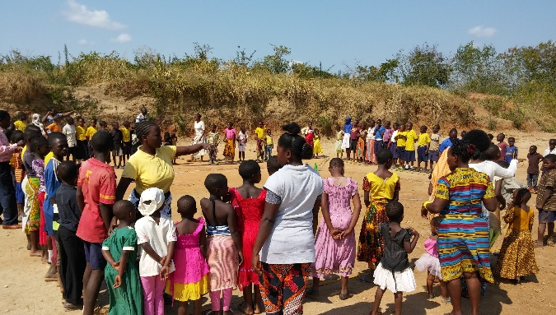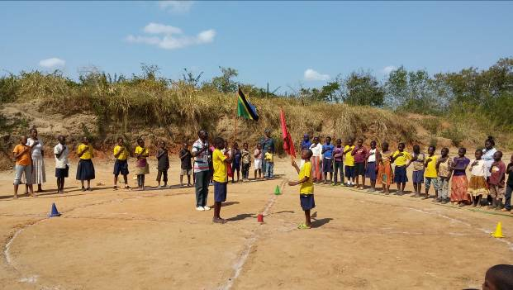
<사진 9> 씨디피 활동 모습 <사진 10> 씨디피 활동 모습2
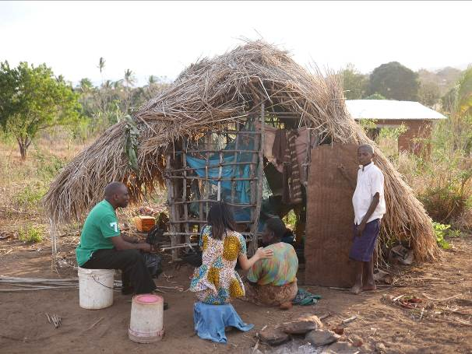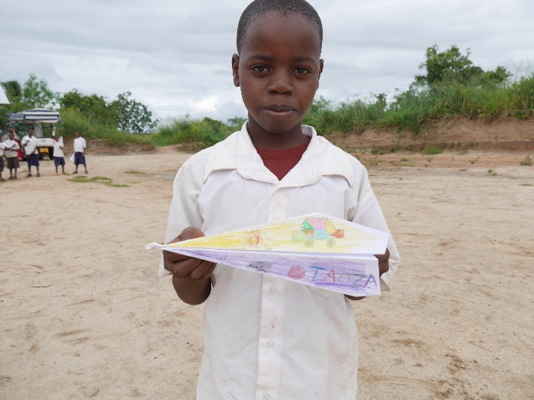
<사진 11> 씨디피 가정 방문 <사진12> 씨디피 특별 활동

이 땅의 기후 환경이 급변하고 있습니다. 온 세계가 다 이런 증상이지만 이곳도 그 흐름에 따라 강우량이 급격히 줄어 들었습니다. 예년에 800-1000mm였는데 1년에 그 물이 한 두달 사이에 다 내려 버리고 맙니다. 그러기 때문에 현지인들이 농사 짓기가 보통 어렵지가 않습니다. 밭갈고 씨 뿌리는 시간은 겨우 한두 주간에 지나지 않습니다. 하루 이틀 사이에 풍작과 흉작이 엇갈립니다. 손으로 갈고 씨를 뿌리자면 너무 늦어 버립니다.
교회 공동체 교인들의 농업을 지원하기 위해서 대형 트렉터 한대가 절실히 필요 합니다.
그리고 이런 기후 변화에 대비하여 새로운 농법과 대응책을 마련해야 합니다.
주광 내외가 이 땅에 너무나 절실히 필요한 부분입니다.
주광이는 뜨거운 기후에 대비하여 네트 하우스도 짓고 여러가지 시험재배를 하였습니다. 그리고 물이 없는 지역에서 효과적으로 물을 관리하는 방법들을 연구 하기도 했습니다. 이런 모습들을 보며 이들이 이 땅에 간절히 필요함을 느꼈습니다. 그러나 1월에는 한국으로 돌아갈 예정이어서 저들의 길을 주님께 올려 드립니다.

현재 저희 농장에서는 건기에 지하수를 제너레이터를 사용하여 뿜어 올려서 사용하는데 기름값 때문에 마음 놓고 물을 줄 수가 없습니다. 최소한의 물이라도 주어야 건기를 이겨낼 수 있습니다. 이 지하수를 경제적으로 뿜어 올려 물을 확보하기 위해서는 약 3.5킬로 와트 정도의 태양열 설치를 하면 언제든지 물을 뿜어 올릴 수가 있습니다. 이것을 설치할 수 있기를 기도 부탁 드립니다.

기도를 부탁 드립니다.
- 훈련가운데 성령님께서 은혜로 함께 하시길 기도 합니다.
- 탄자니아와 미래의 농업을 대비하는 일꾼들이 세워 지기를 기도 합니다.
- 주님께서 주광, 은선부부에게 태중에 아기를 주셨습니다. 건강하게 잘 자라고 잘 태어 나기를 기도 합니다.
- 주영, 주광(은선), 주성이가 이들의 이름처럼 하나님께 온전히 영광을 돌리는 삶을 살수 있기를 기도 합니다.
- 대형 트렉터와 태양열 설치를 할 수 있기를 기도 합니다.

많은 일들이 있은 것 같은데 돌아보니 금방 한 해가 지나 끝자락에 있는 것 같습니다.
지난 1년 동안 넘치는 사랑에 감사 드립니다.
즐겁고 기쁜 성탄절이 되시기 바라며 소망이 넘치는 복된 새해를 맞이 하시기 바랍니다.
감사 합니다.
선교사 윤 봉석, 서 순희(주영, 주광, 은선, 주성)드립니다.

